# 登陆界面

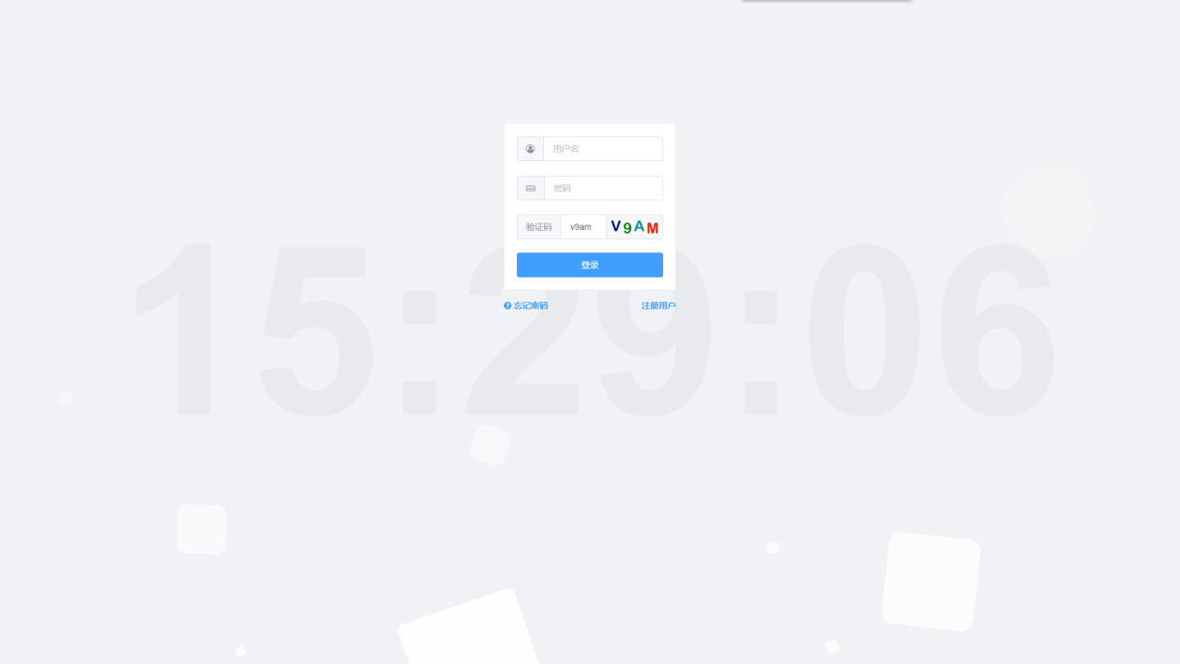

如图所示：输入登陆名和密码以后可以点击登陆按钮或回车（Enter）登陆系统进入大屏展示页面。

# 大屏展示

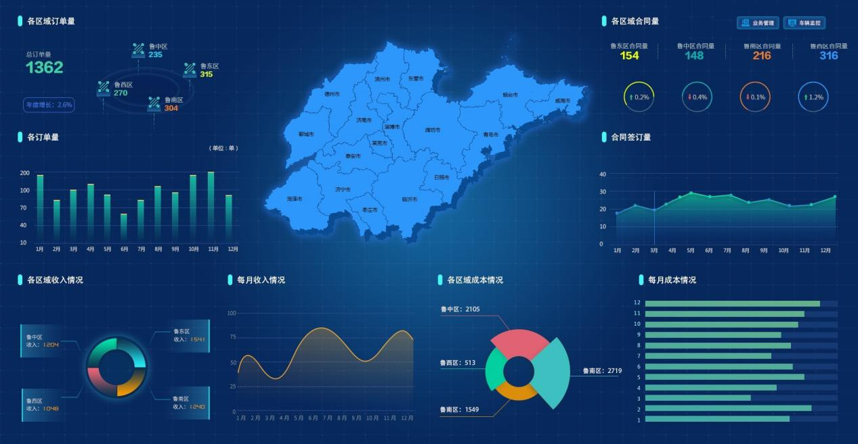

大屏展示主要是针对平台所产生数据的的统计，以图的方式展示出来，上图数据为实时统计数据，采用数据可视化，使生产信息更加直观，更加便于指导生产。 如图所示点击右上角的“业务管理”按钮和“车辆监控”按钮可以分别进入系统后台管理首页和车辆监控首页。

各区域订单量：统计不同业务划分区域内的订单数量情况，各区域进行对比，并汇总出总点单量以及年增长率。

中心地图：将一些重要客户标注在图中，看到未开发客户区域，使市场拓展更具有针对性。

各订单量：展示最近一年内的订单总量，展示全年的营业趋势。

各区域收入情况：查看个划分区域内的收入状况，不同区域形成竞争关系，看出不同区域的状况，分析原因，提高管理经营能力。

每月收入情况：从全年角度可视化查看各月收入情况，分析营业趋势，找到全年的营业旺季，做出针对性的经营策略。

各区域成本情况：查看各划分区域的成本支出状况，做出针对性的成本控制决策。

各区域合同量：查看各区域合同签订情况，并与过往进行比较。

# 后台管理首页

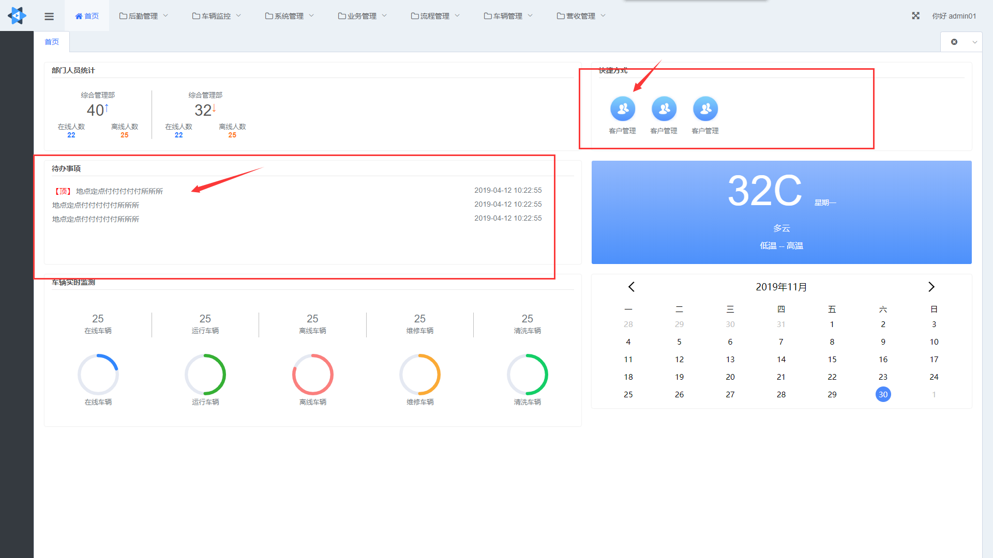

功能：快捷方式、待办事项、数据统计、系统版本信息、天气、日历等。

（1）快捷方式:黑色字体的快捷方式可以直接点击进入到相应的管理界面。

（2）待办事项：显示当前用户的待办事项，点击相应的事项即可进入到办理页面，进行审批操作。

（3）数据统计：统计各部门在线人数、车辆的统计状况，通过图表的方式，可视化看到物流的实时情况。

# 4. 车辆监控

## 4.1 实时定位

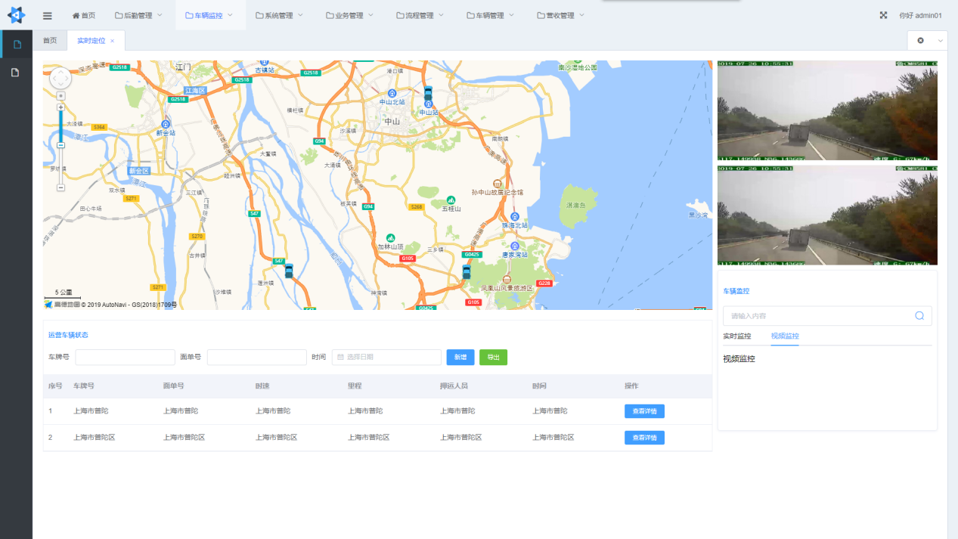

查看车辆的实时情况，在地图上显示实时位置，并可查看某辆运输车的行车记录仪拍摄的路况，车周围状况。点击查看详情按钮还可查看车辆的实时油耗、车速等信息，并可将车辆的实时信息明细情况导出。

精确定位车辆的具体位置、行驶方向、行驶速度——有效调度，保障及时完派车任务； 清楚的知道油的消耗是否正常，能形成曲线图和报表——油耗监控，只有一两升的差距； 远程操作，断电锁车，超速报警，掉电报警——保障驾驶员、及车辆安全；

通过GPS调度管理，长途车辆减少车载空驶、绕路行驶——提高用车效率。

## 4.2 轨迹回放

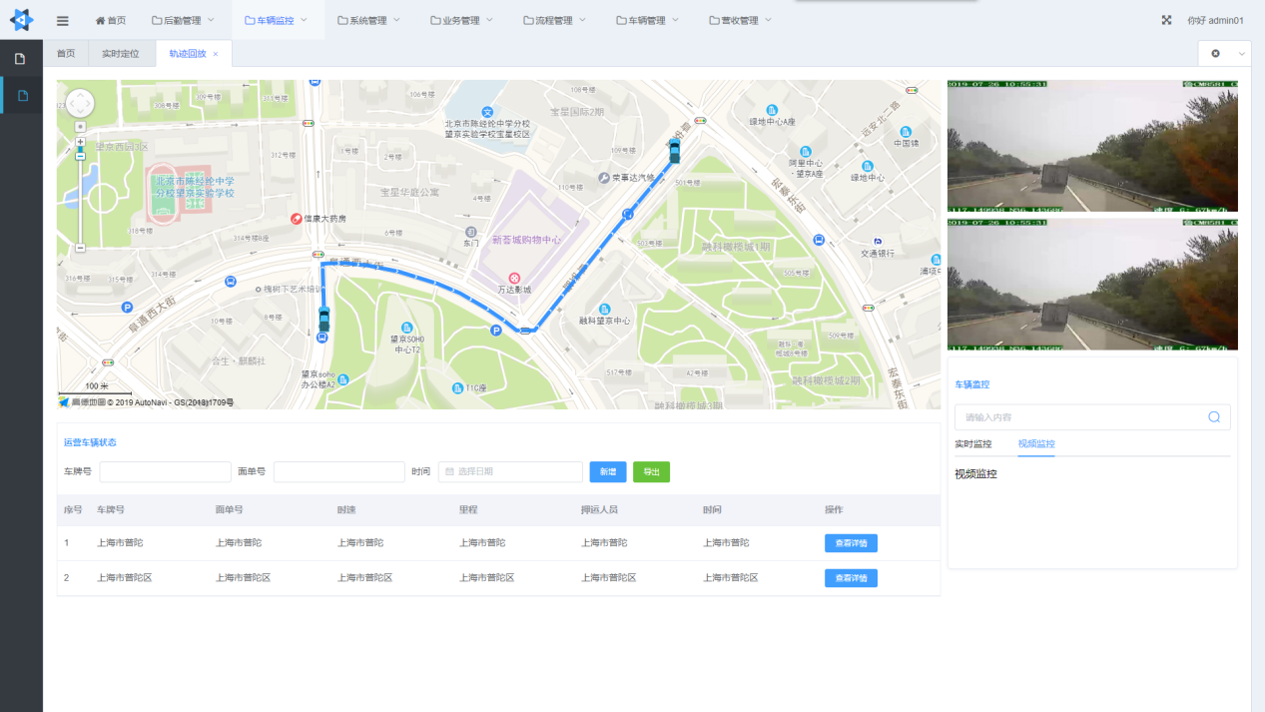

查看车辆的形式路线，回放其行驶轨迹，追踪其运行状况，方便管理物流状况，监控司机的行车轨迹，实时把控订单的运行情况。

根据需要，可调阅被控车辆60天内的行程、轨迹记录——有效分析，分配调度车辆；

有效监管车辆的行车线路、速度、停车地点、时间——公车私用、拉私货的能得到控制。

# 5. 后勤管理

## 5.1物品管理

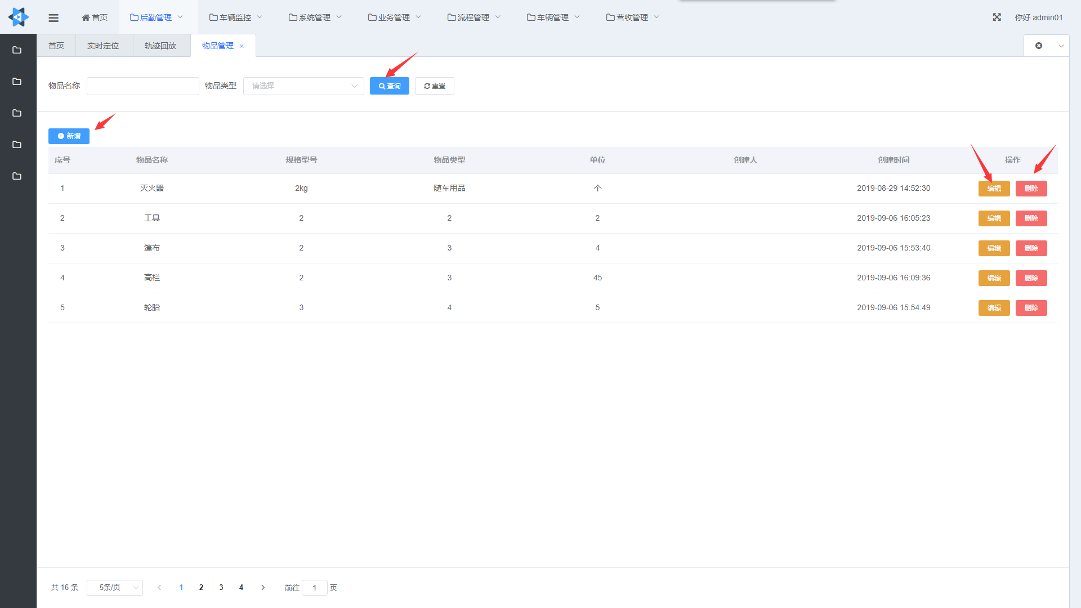

功能：主要是对后勤物品的管理。

1. 条件查询：以物品名称、物品类型为条件查询客户信息，点击“重置”按钮可重置筛选条件。
2. 新增：点击新增按钮后会弹出新窗口，填写上对应的信息即可将物品信息录入。如下图：

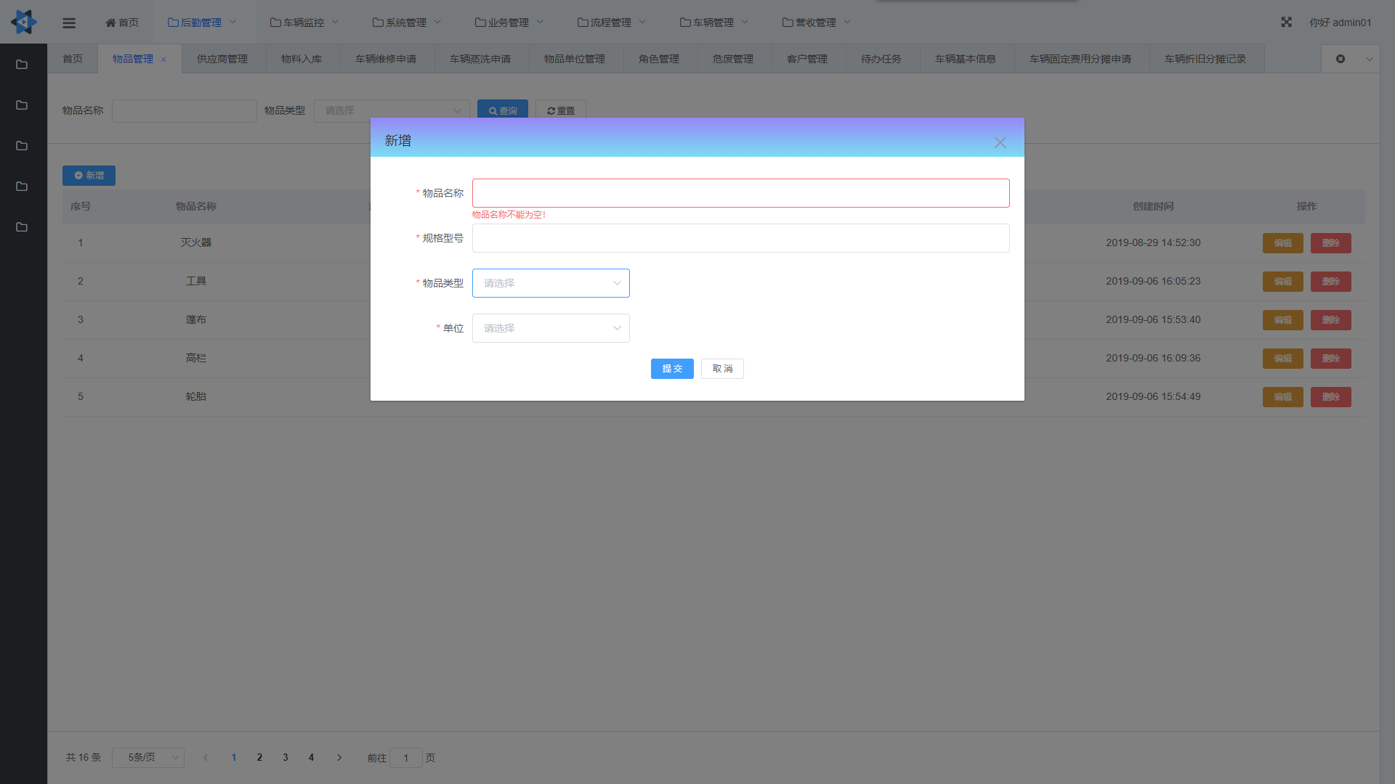

1. 修改（操作）：可修改你选择的对应物品信息。
2. 删除（操作）：可删除你选择的对应物品信息。

## 5.2供应商管理

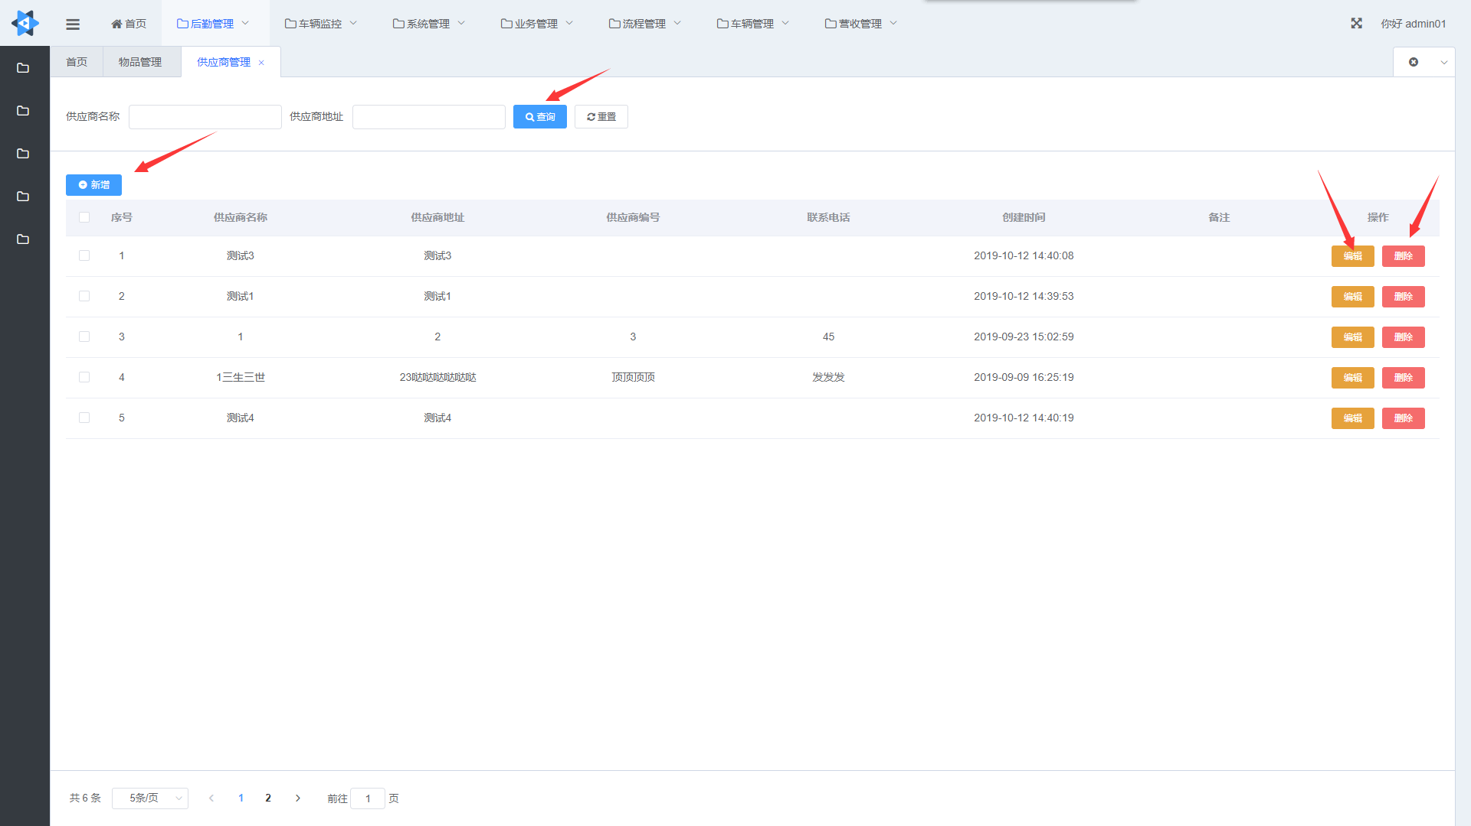

对供应商的管理，可以进行新增、查询、查看操作。

1. 新增:添加一个供应商.点击新增弹出如下填写框,填写供应商的相关信息。
2. 条件查询:根据供应商编号、供应商名称、供应商等级来查询供应商信息。
3. 删除:删除供应商。
4. 编辑:点击编辑,弹出如下编辑框,编辑供应商的信息。

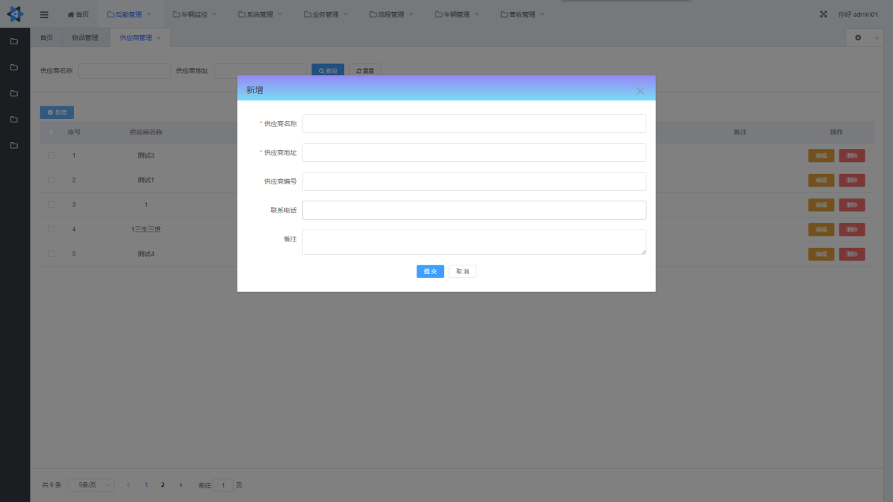

## 5.3客户管理

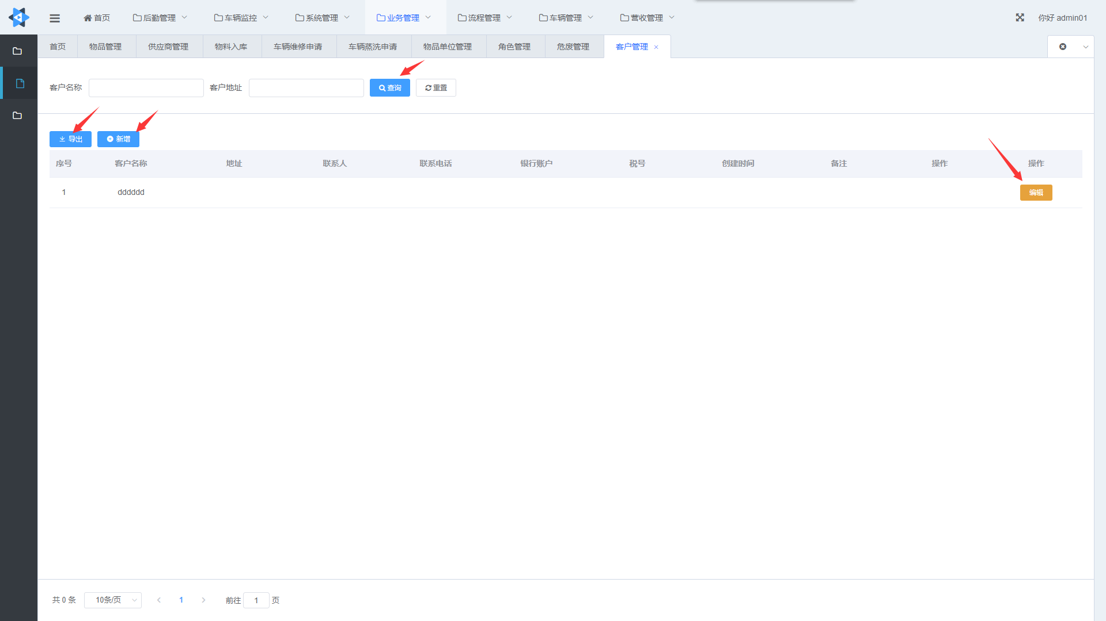

功能：主要是对需要签订合同的客户的管理。

1. 条件查询：对创建时间、客户名称、业务负责人查询客户信息，点击“重置”按钮可重置筛选条件。
2. 导出：导出所有客户信息。

（3）新增：点击新增按钮后会弹出新窗口，填写上对应的信息即可将用户信息录入。如下图：

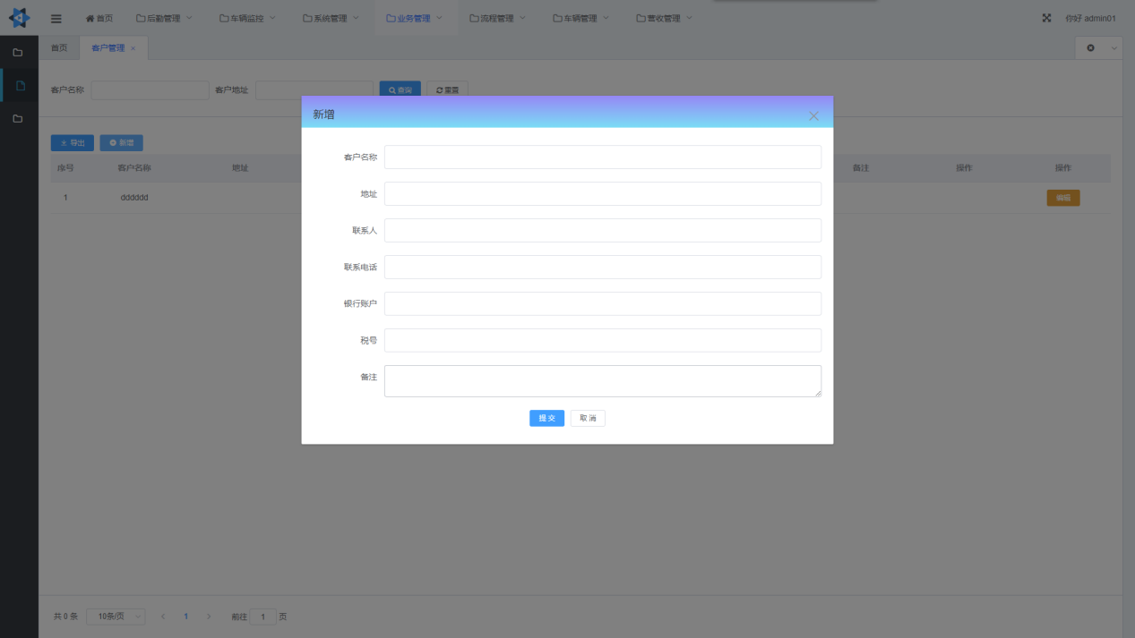

（4）修改（操作）：可修改你选择的对应客户。

# 5.流程管理

## 5.1待办任务

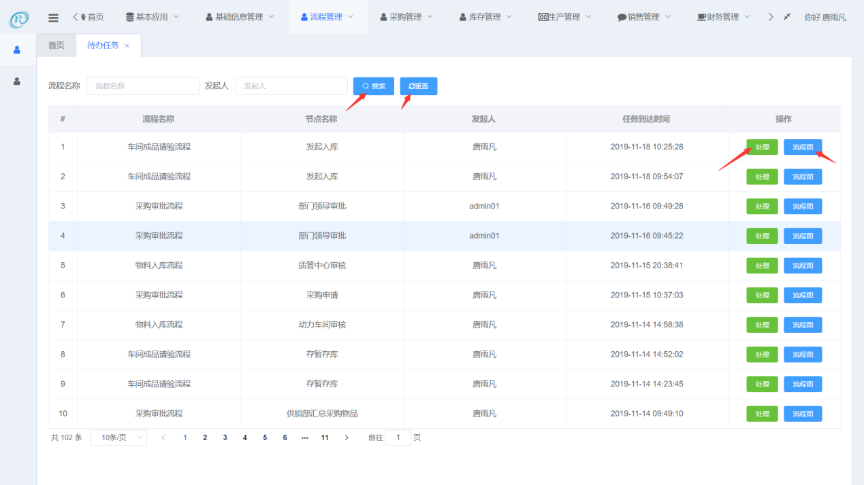

功能：当前登录人可以处理的所有流程的管理。

（1）条件查询：根据流程名称、发起人来查询需要处理的流程任务。

（2）处理:处理该流程.会转到对应流程节点的处理操作.具体每一步操作展示详见各流程。流程图：展示流程进度

## 5.2已办任务

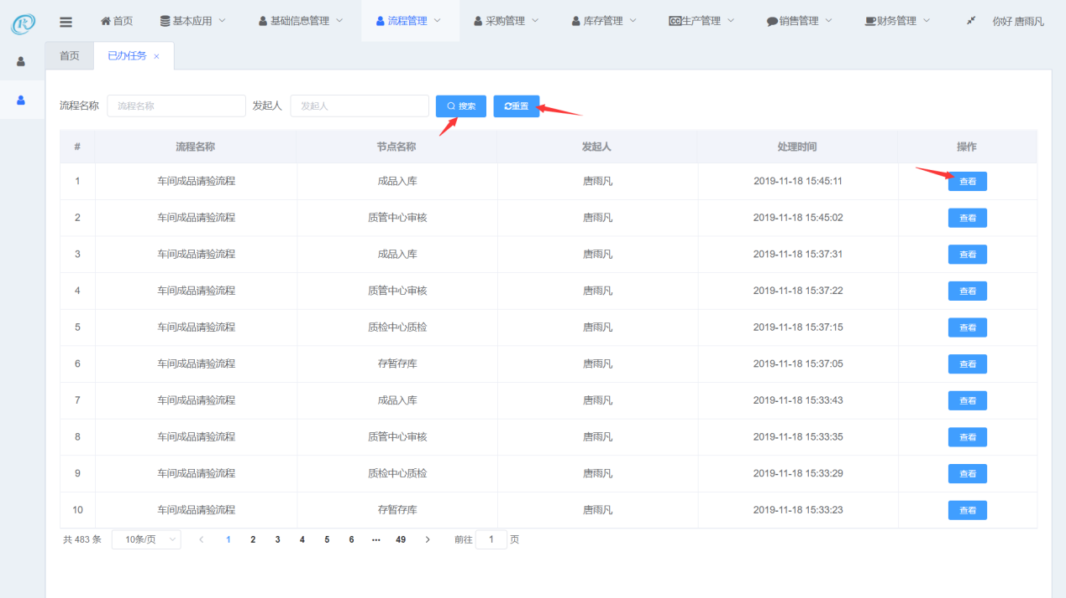

功能：当前登录人已经处理的所有流程的管理。

1. 条件查询:根据流程名称、发起人来查询已经处理的流程任务。
2. 查看：查看已处理的流程任务的详细信息,如流程申请人、申请部门、单据编号、历史审批意见等信息。

# 业务管理

## 6.1客户管理

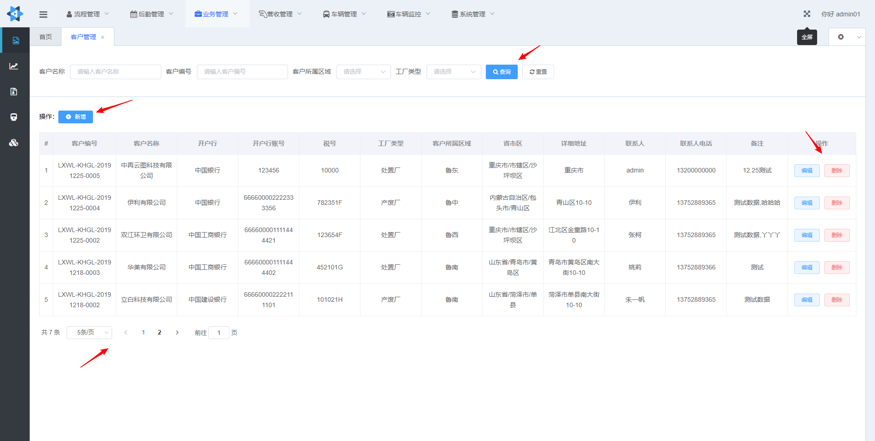

功能：对业务客户的信息进行管理。

1. 条件查询：根据客户名称、编号、所属区域、工厂类型进行单个或多个条件查询，“重置”键可清空筛选条件。
2. 新增客户：新增客户，并录入相关信息，如下图所示。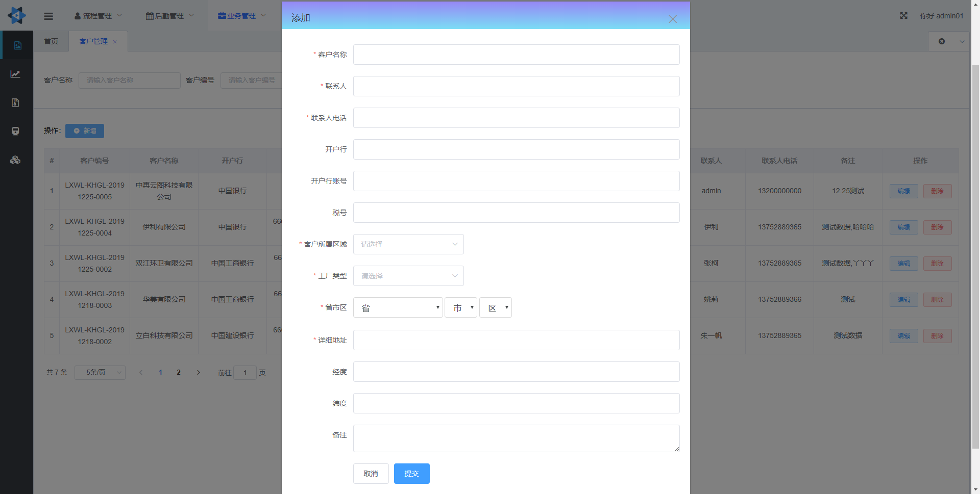
3. 修改：修改已有客户的信息。
4. 删除：删除某个客户。
5. 分页查询：完善的分页功能，根据设定进行分页展示。

## 6.2客户下单

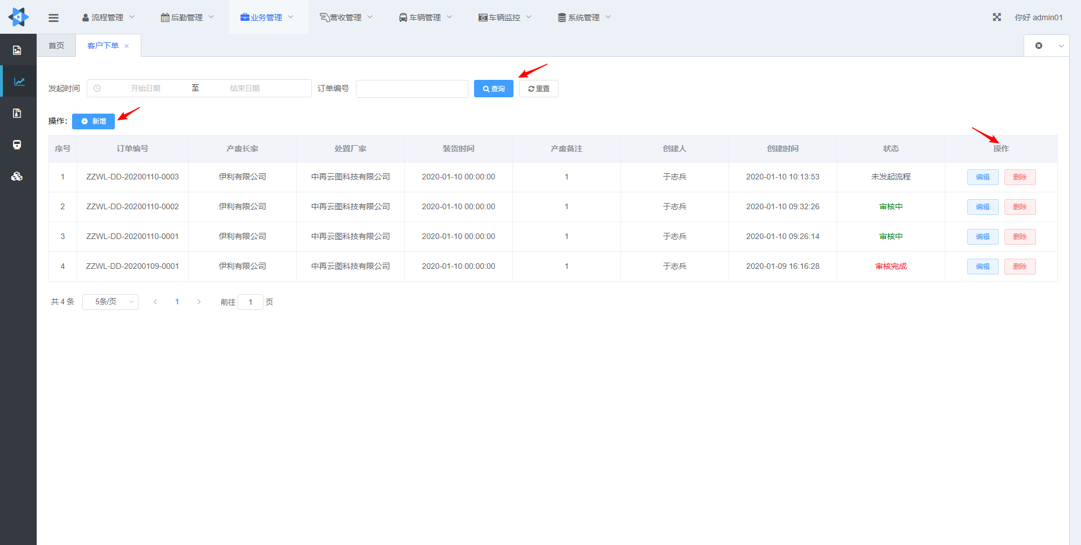

功能：对客户订单信息进行管理。

1. 条件查询：根据下单发起的起始时间和订单编号条件查询，“重置”键清空筛选条件。
2. 新增：添加一条客户订单信息，具备记忆功能，如果两家厂商有过合作记录，则会自动补全相关字段，也可手动修改填选，订单信息含厂家信息、车辆信息、货物详情等，如下图。

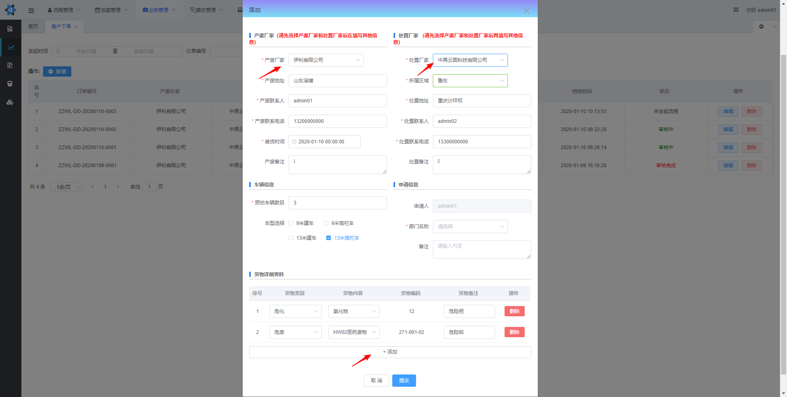

1. 修改：编辑该条客户订单信息，弹出界面同新增。
2. 删除：删除某条客户订单，弹出确认框防止误操作，如下图。

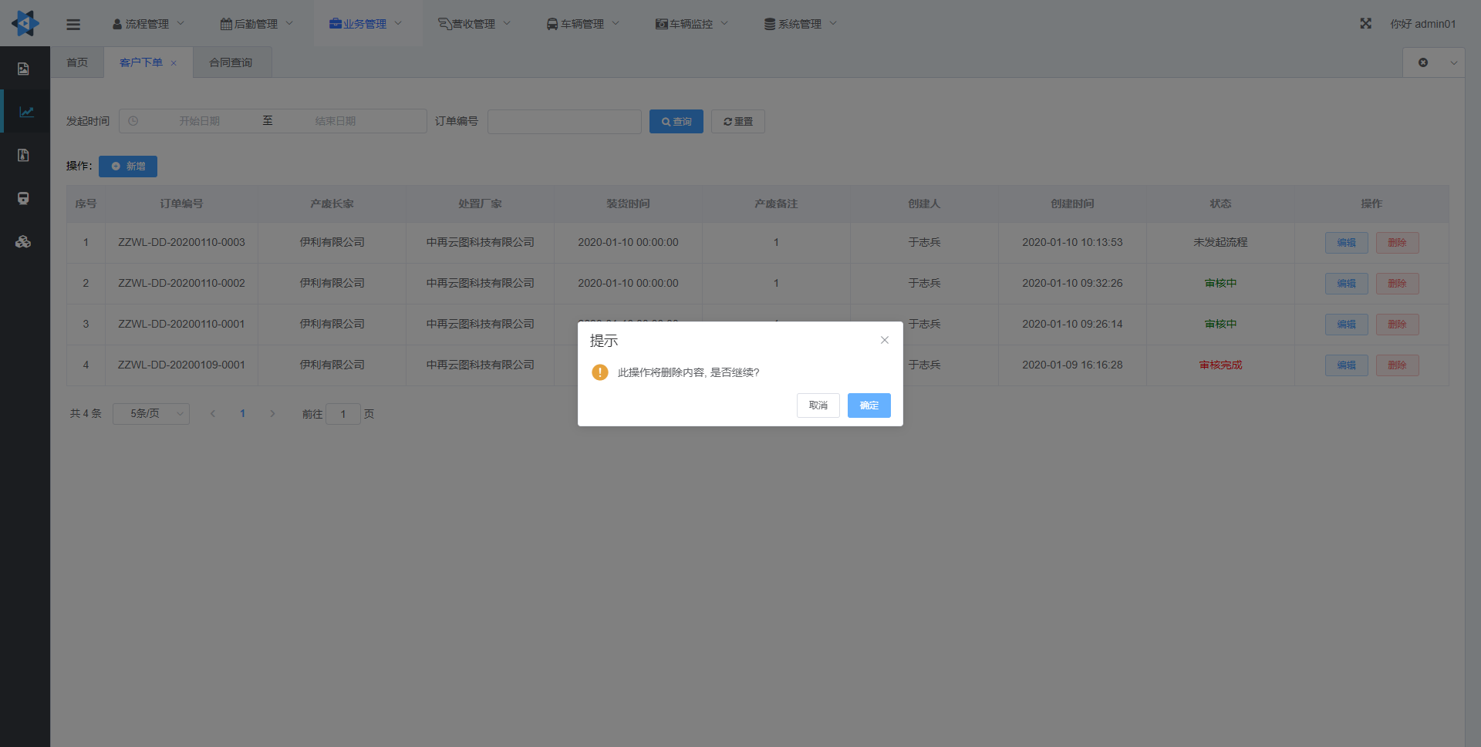

## 6.3合同管理

功能：对合同相关信息进行管理。

### 6.3.1合同签约审批

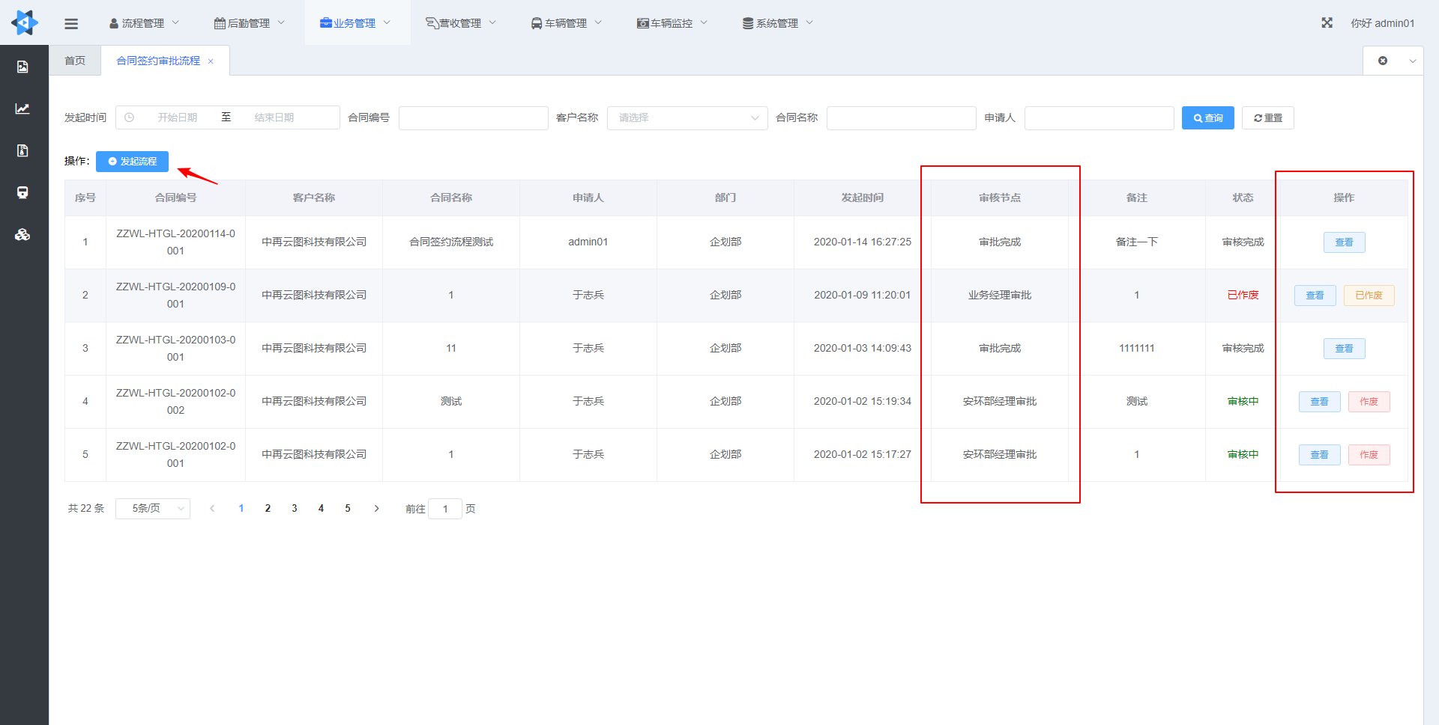

（1）发起流程：点击后选择6.1客户管理中的客户以及车辆，发起合同签约流程，等待审核。

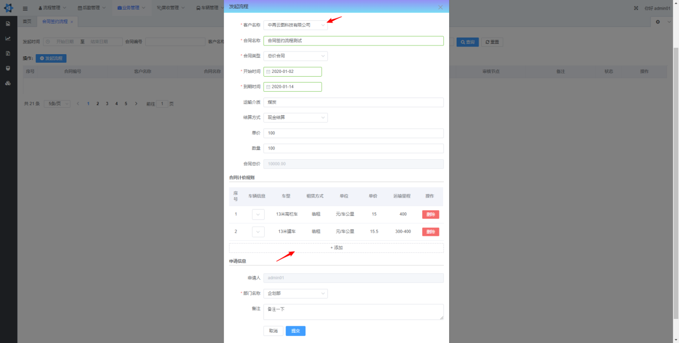

（2）作废：作废一条合同签约审批流程。

（3）取消作废：点击“已作废”，使作废审批流程重新生效。

（4）查看：表格中可以直观的看到当前审核节点和状态，点击“查看”，弹出层显示合同详情。

（5）分页查询：指定条数进行分页展示。

（6）条件查询：选择条件进行筛选展示。

### 6.3.2合同查询

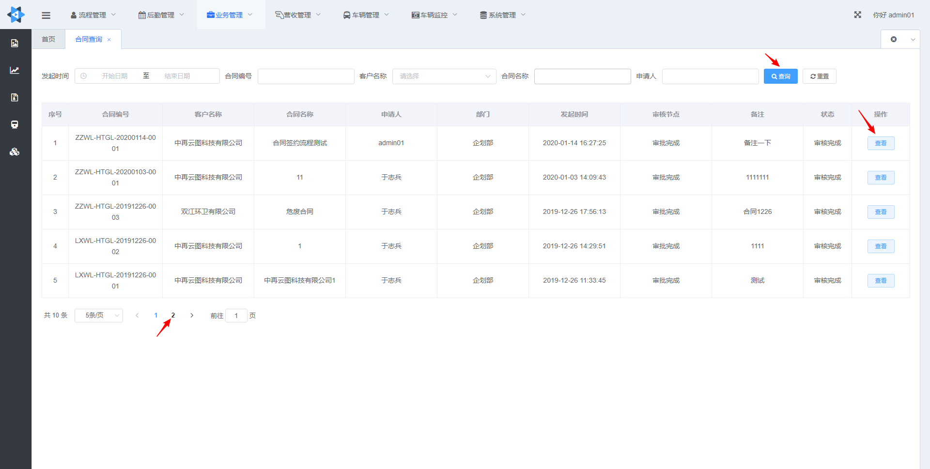

1. 条件查询：可通过合同发起时间区间、合同编号、客户名称（下拉选择）、合同名称、申请人等模糊搜索匹配查询合同。
2. 查看合同详情：如图所示。

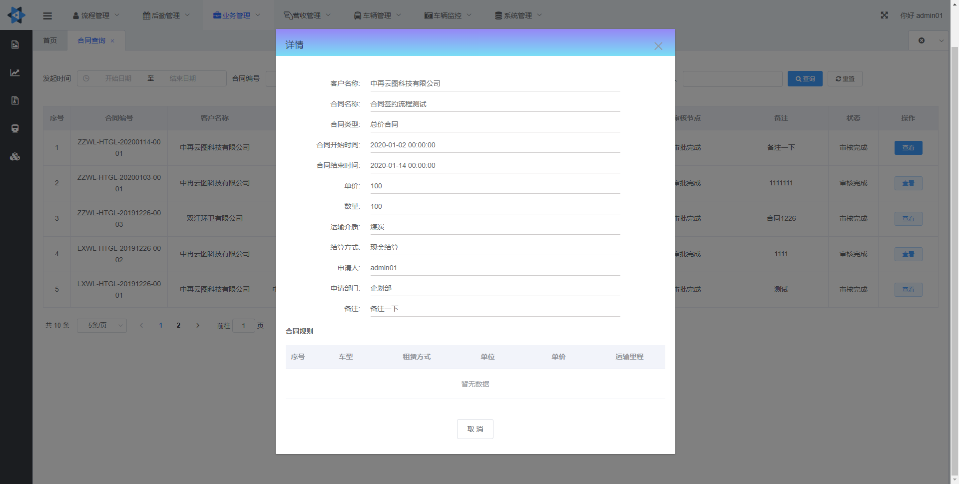

（3）分页展示：提供完善的分页功能便于查询。

### 6.3.3合同规则

（1）分页展示：按需分页查询合同规则项。

（2）新增规则：新增一条合同规则或计价方案。

（3）编辑规则：修改一条合同规则或计价方案。

（4）删除规则：删除一条合同规则或计价方案。

## 6.4运输介质管理

### 6.4.1危化管理

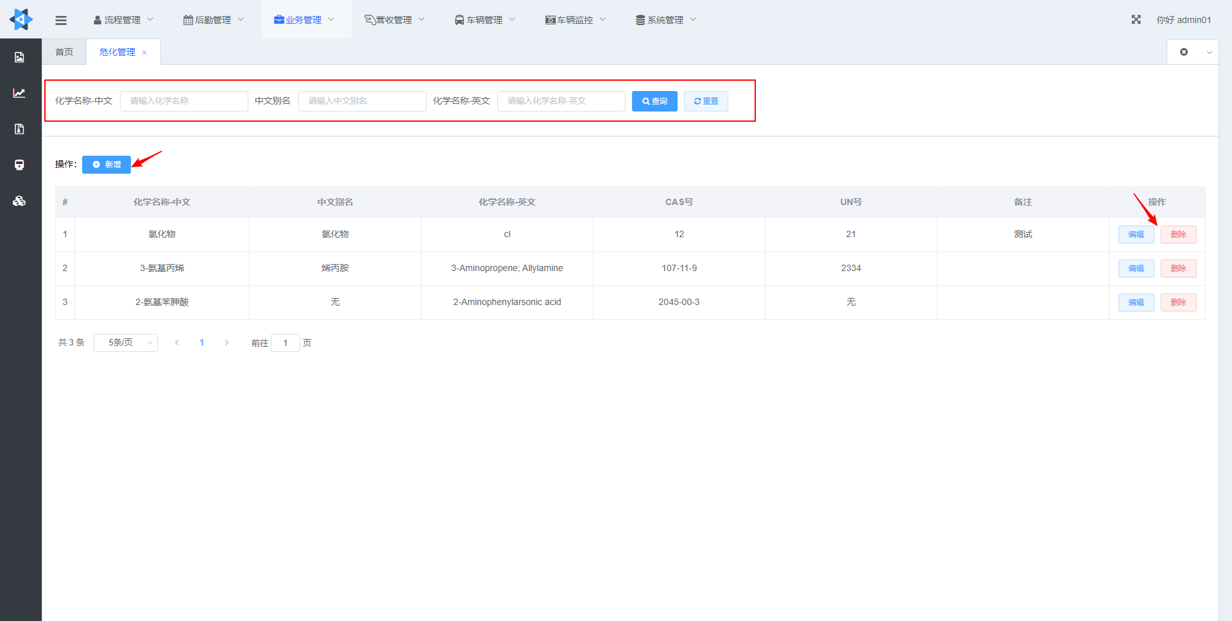

（1）分页展示：按需分页查询危化产品。

（2）条件查询：根据中英文化学名称或别名查询危化产品。

（3）增加：新增一条危化产品信息。

（4）修改：编辑该危化产品信息。

（5）删除：删除该条危化产品。

### 6.4.2危废管理

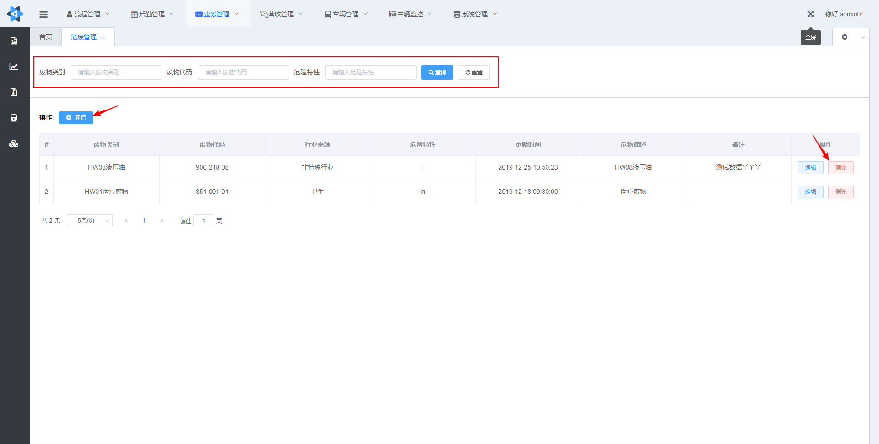

（1）分页展示：按需分页查询危废产品。

（2）条件查询：根据废物类别、危险特性和废物代码查询危废产品。

（3）增加：新增一条危废产品信息。

（4）修改：编辑该危废产品信息。

（5）删除：删除该条危废产品。

## 6.5面单管理

功能：对面单信息进行管理。

### 6.5.1面单汇总查询

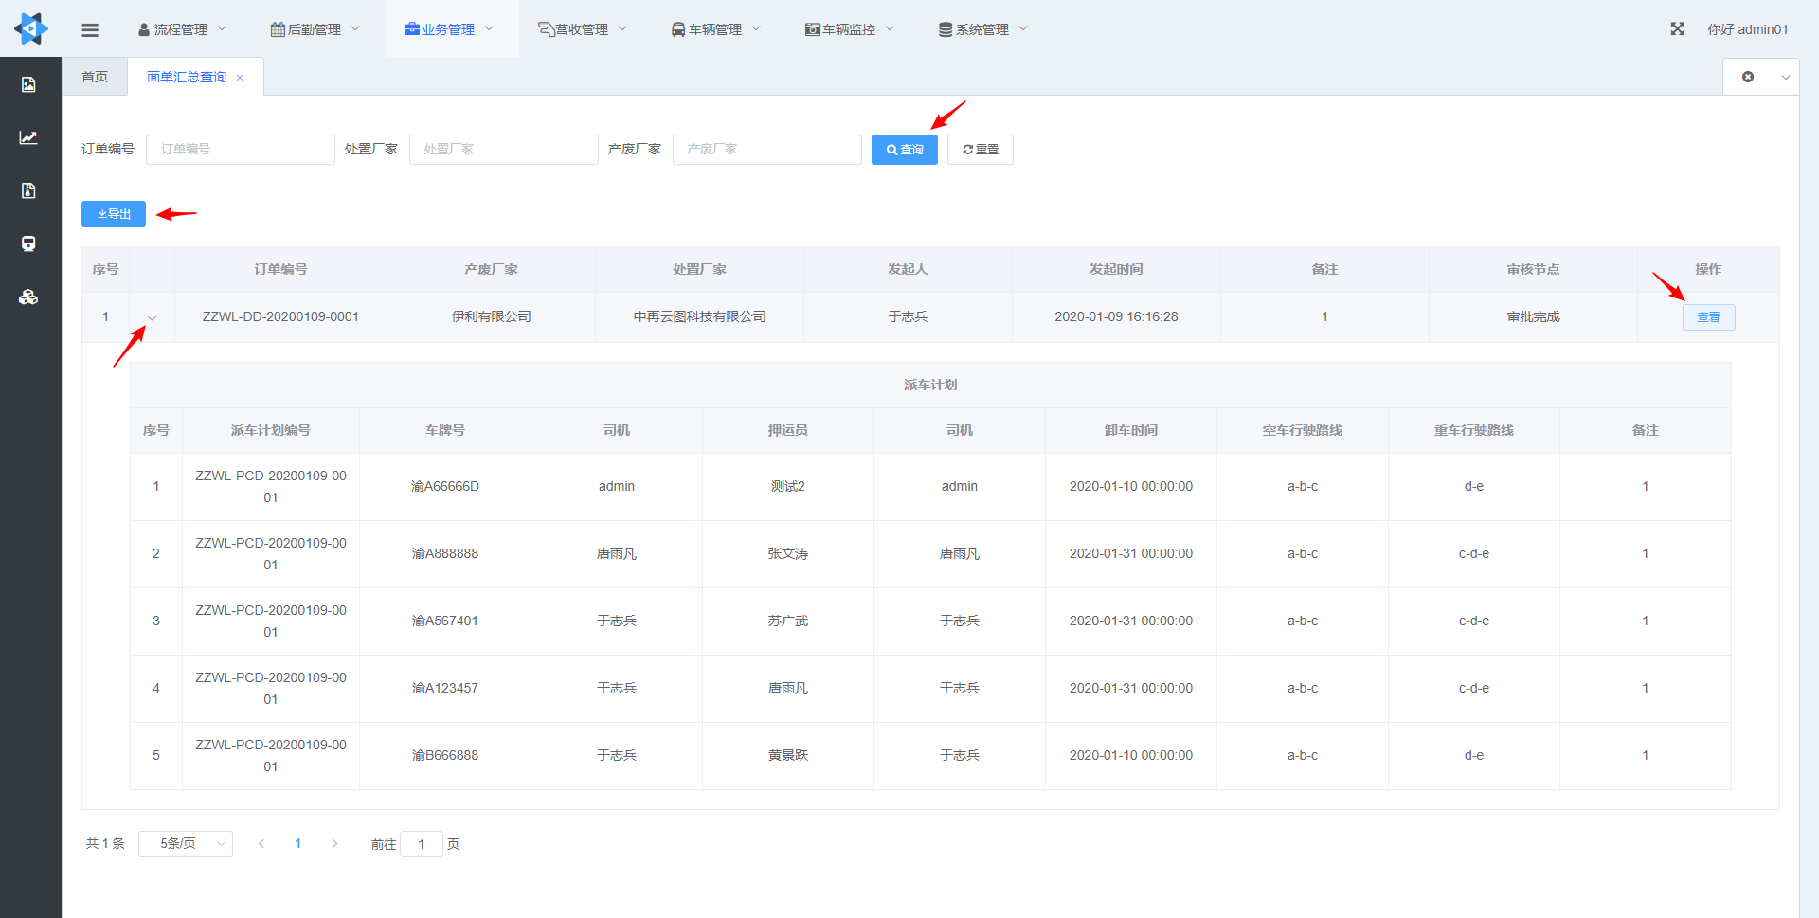

（1）条件查询：按订单编号、处置厂家和产废厂家进行条件查询。

（2）导出：导出面单汇总情况。

（3）查看：点击单号旁边的箭头展开该面单下的派车计划，点击“查看”操作，弹出展示面单详情。

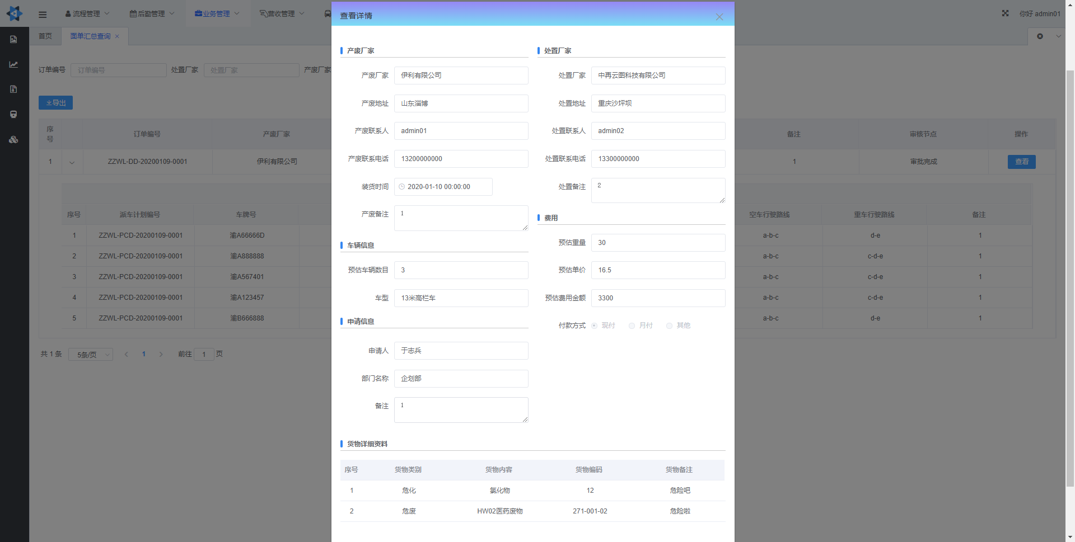

### 6.5.2面单查询

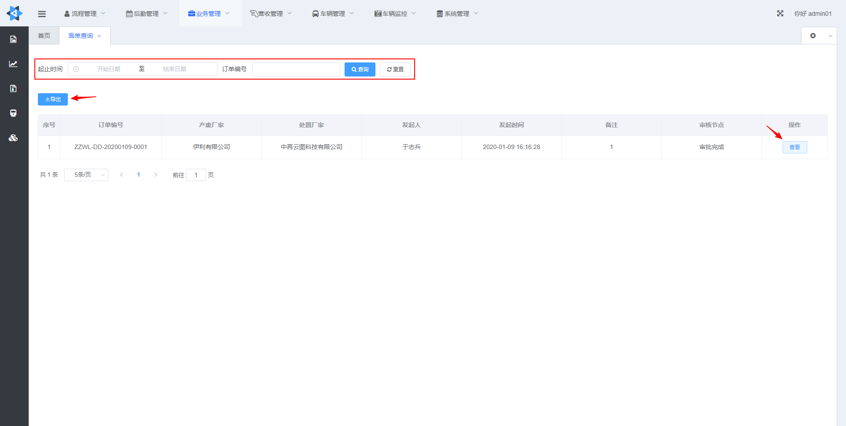

（1）条件查询：按起止时间或订单编号查询面单。

（2）导出：导出所选的面单记录。

（3）查看：查看面单详情，如下图所示。

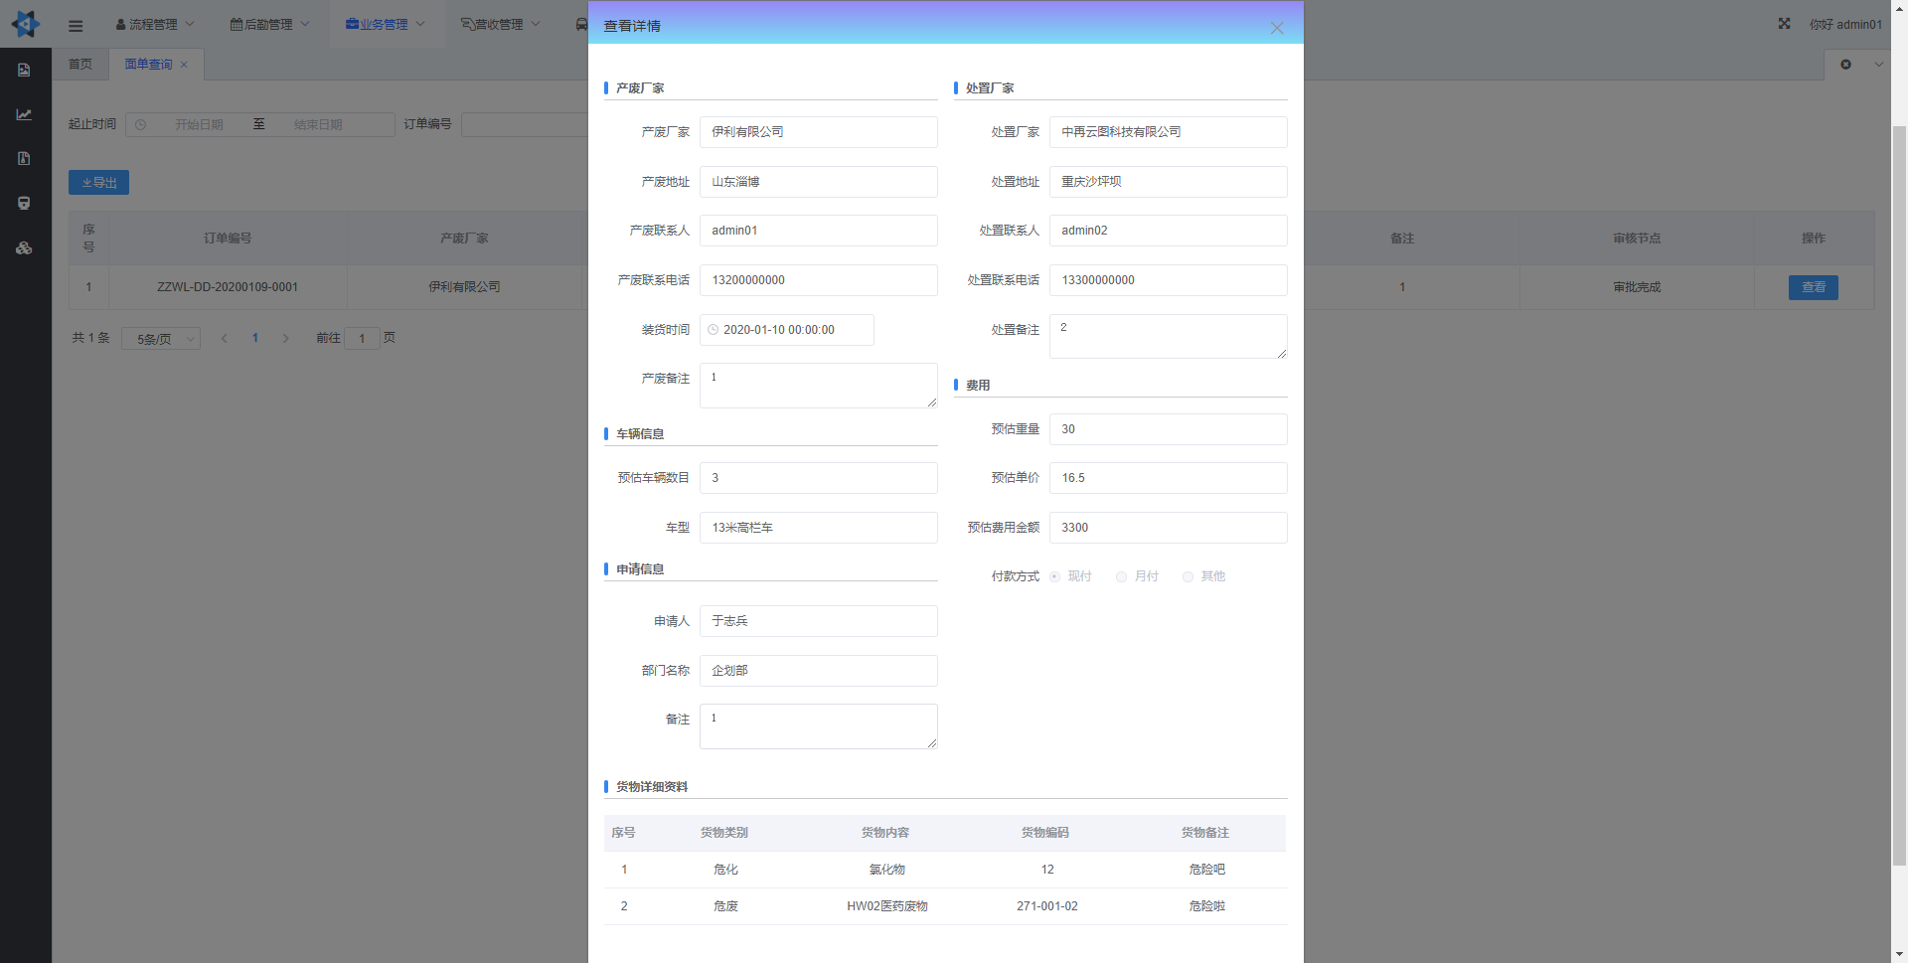

### 6.5.3面单审批流程

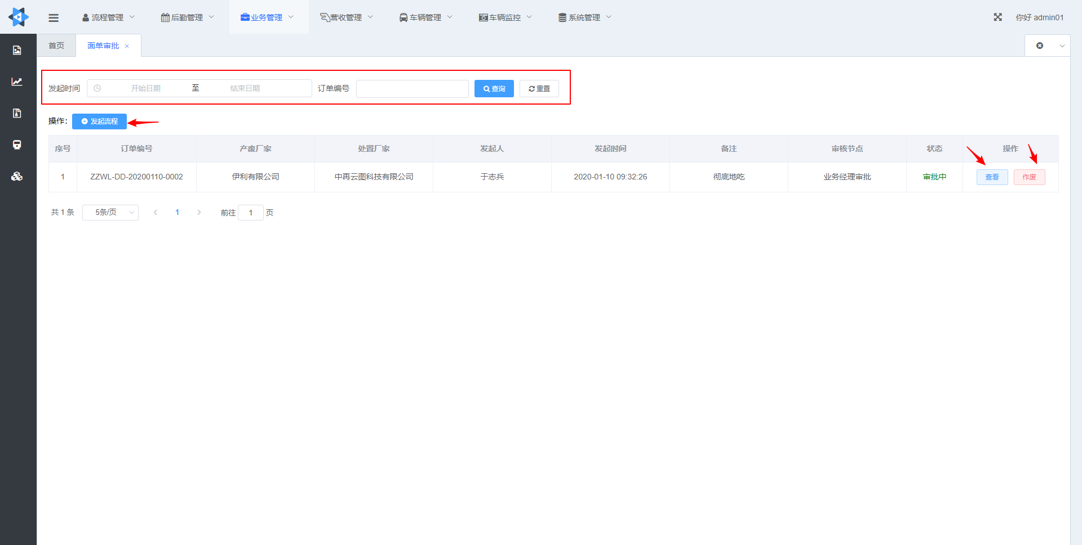

（1）条件查询：按发起的起止时间和单号进行条件查询，“重置”键可清空筛选条件。

（2）发起流程：选择客户及其订单后，下面会自动展示出双方厂家及货物、车辆信息，填写费用和申请部门后可发起面单审批流程，如图所示。

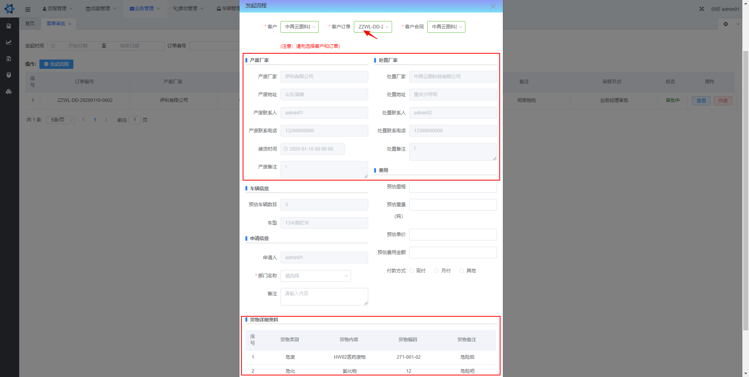

（3）查看：点击“查看”按钮，查看面单详情。

（4）作废：弹出确认框并确认后，中断作废一条面单。

# 车辆管理

## 7.1车辆档案

功能：主要是对车辆信息、状况的管理。

### 7.1.1车辆基本信息

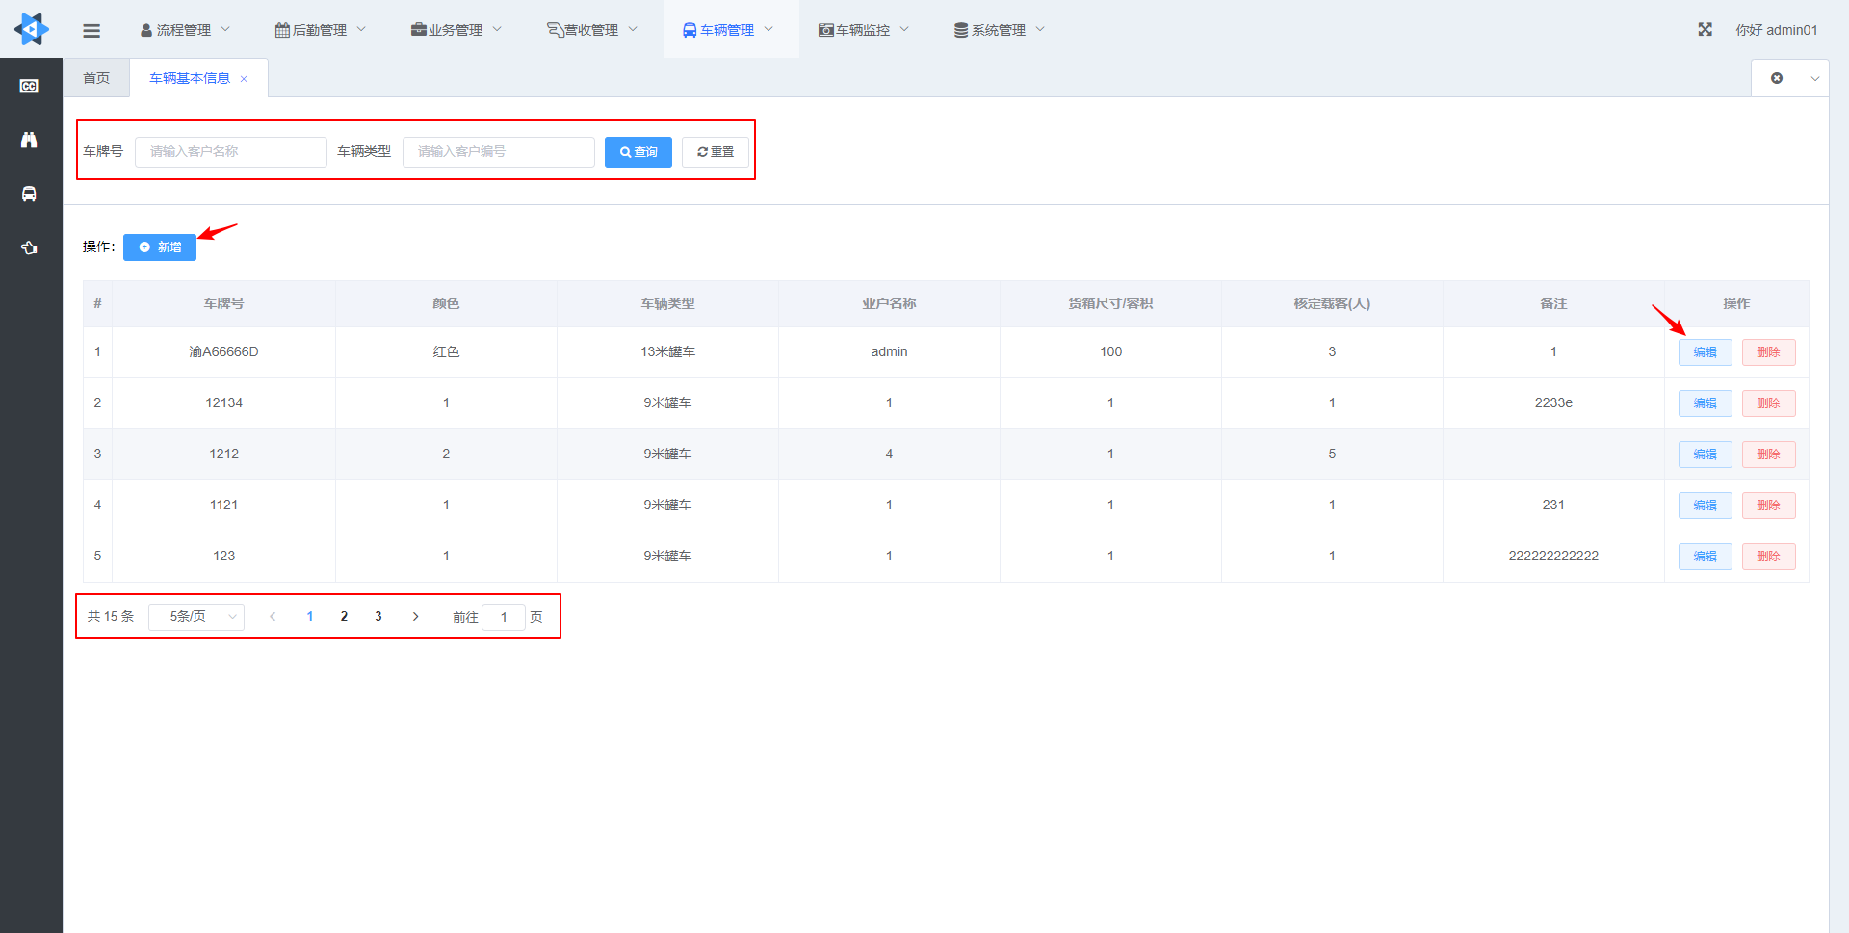

1. 条件查询
2. 新增：录入车辆信息，具备附件上传下载的功能，如图所示。

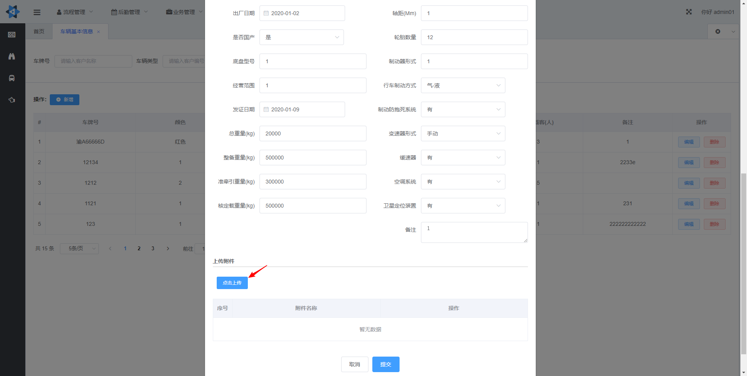

1. 编辑：修改车辆信息，具备附件上传下载功能，如上面“新增”图示。
2. 删除：删除车辆。

### 7.1.2车辆状况自检

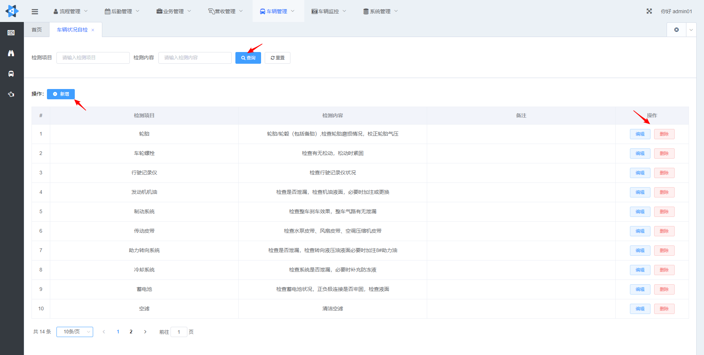

1. 新增：添加一条自检项目，该自检项目司机发车前需要确认状态，并在派车记录详情中由展示。
2. 编辑：修改检测项目名称或内容。
3. 删除：删除一条自检项目。
4. 条件查询：按检测项目和检测内容查询。

### 7.1.3车辆变更登记表

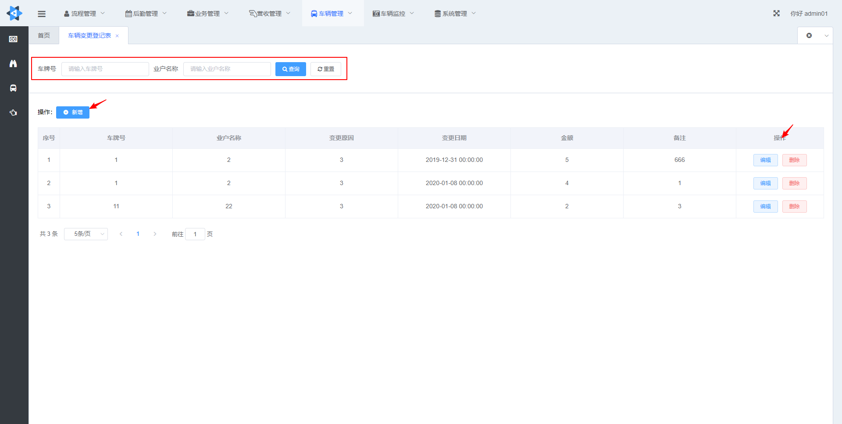

1. 新增：新增一条车辆变更记录，可上传下载附件，如“编辑”图示。
2. 编辑：修改车辆变更记录，可对附件进行上传下载，如下图。

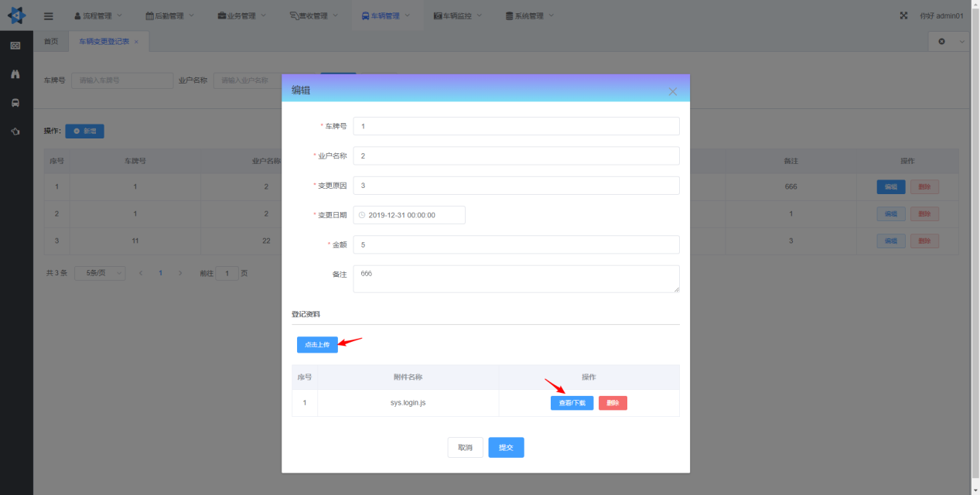

1. 删除：删除该条车辆变更记录。
2. 条件查询：根据车牌号和业户名查询。

### 7.1.4封车自检基础表

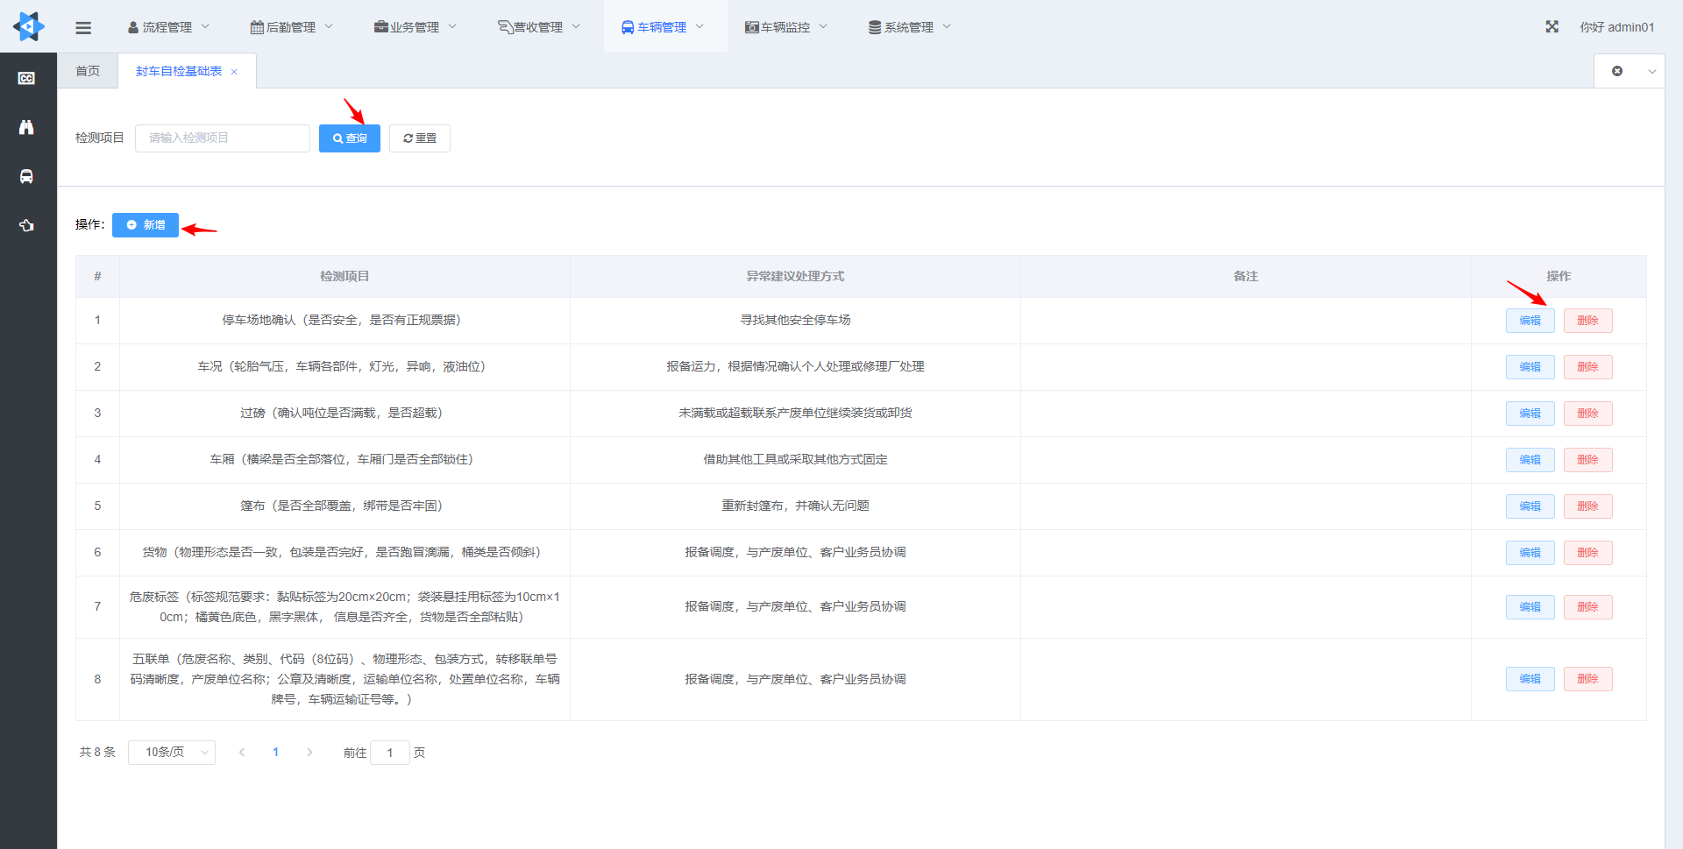

（1）条件查询

（2）新增

（3）编辑

（4）删除

### 7.1.5异常上报项目

### 7.1.6车辆行驶里程登记表

### 7.1.7车辆机损事故登记表

### 7.1.8车辆主要部件变更登记表

### 7.1.9车辆检测和评定登记表

### 7.1.10车辆维护和维修登记表

### 7.1.11车辆登记证书管理

## 7.2车辆绑定人员

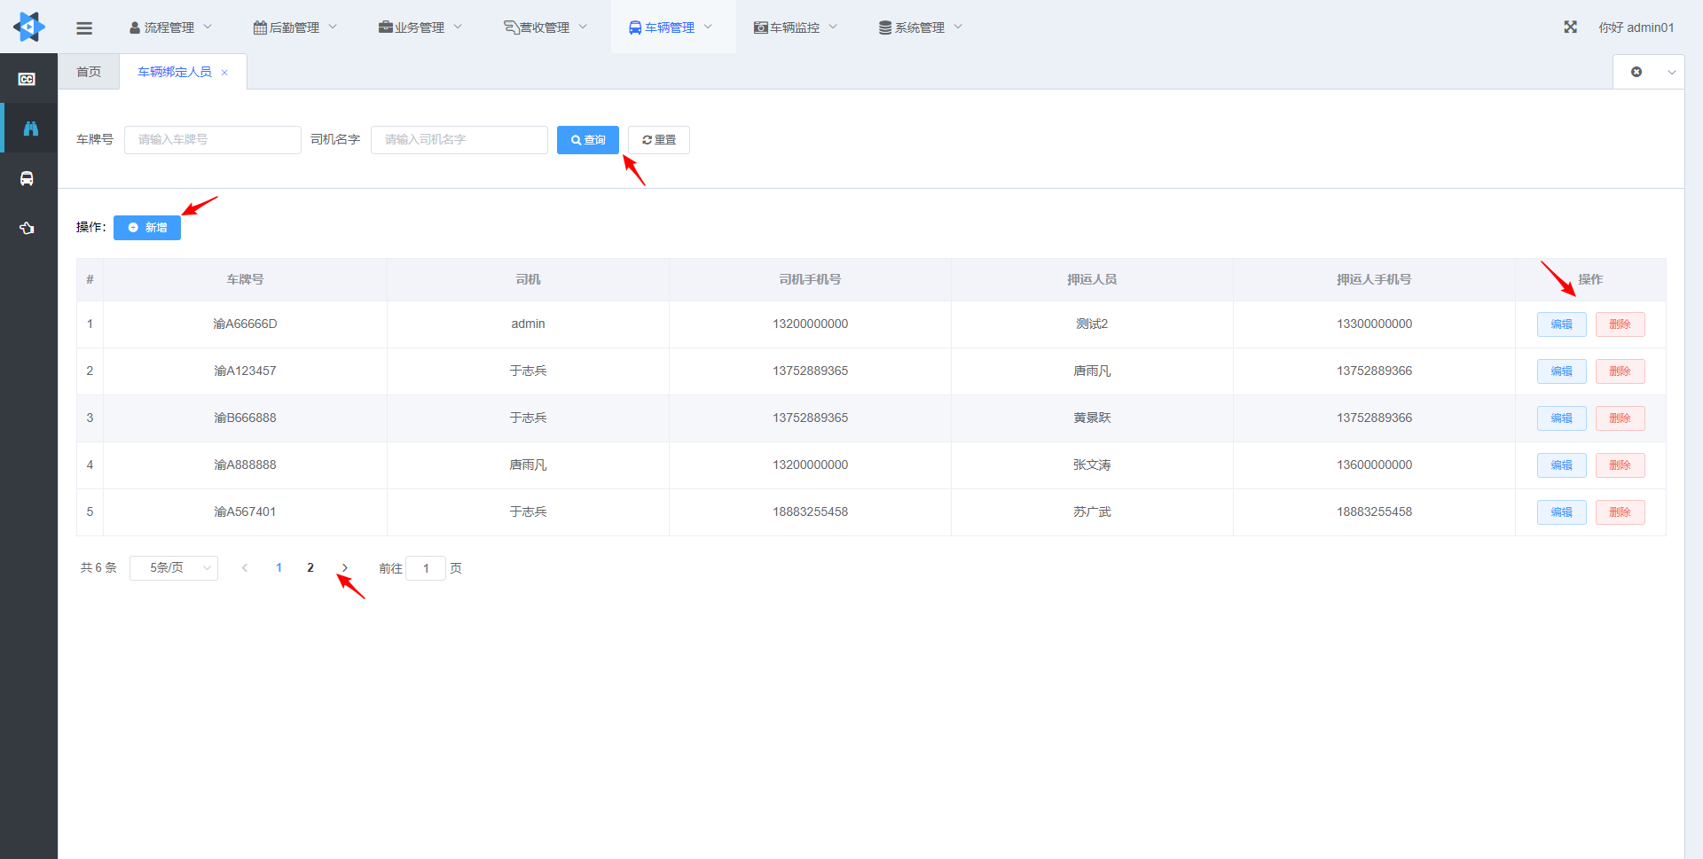

功能：主要是对已有车辆和相关人员进行绑定，便于派车计划的创建和分配。

1. 条件查询：根据车牌或司机条件查询人车绑定情况。
2. 分页查询：提供完善的分页功能，以便数据量较多时直观反映。
3. 新增：新增一条人车绑定数据，拉取选择车辆信息后选择司机和押运人员进行绑定。

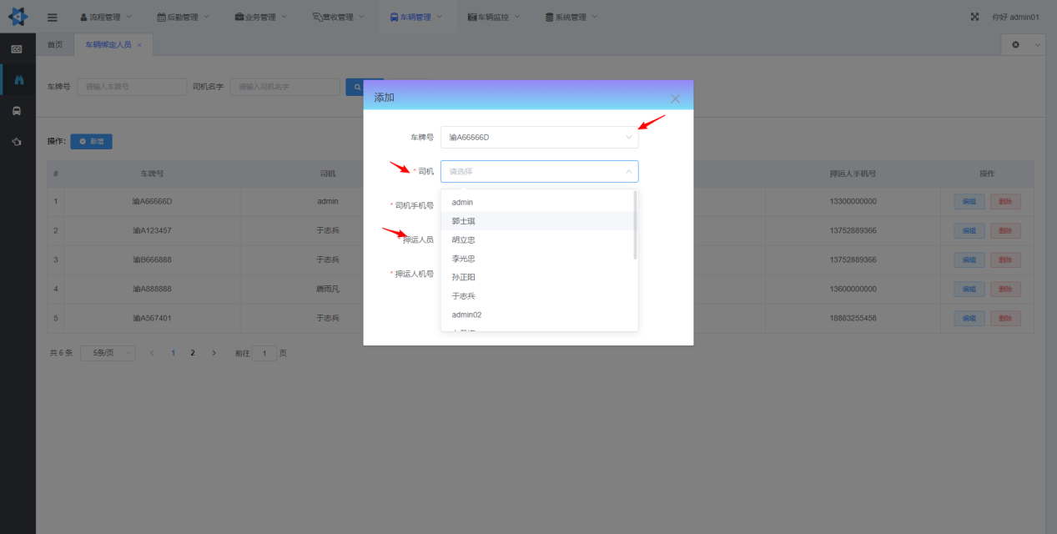

1. 编辑：修改车辆绑定人员信息，同一车辆不绑定多次，一车上的司机和押运不由同一人担任，“新增”同理。
2. 删除：删除该条信息，取消车辆与人员的绑定。

## 7.3派车管理

### 7.3.1派车审批流程

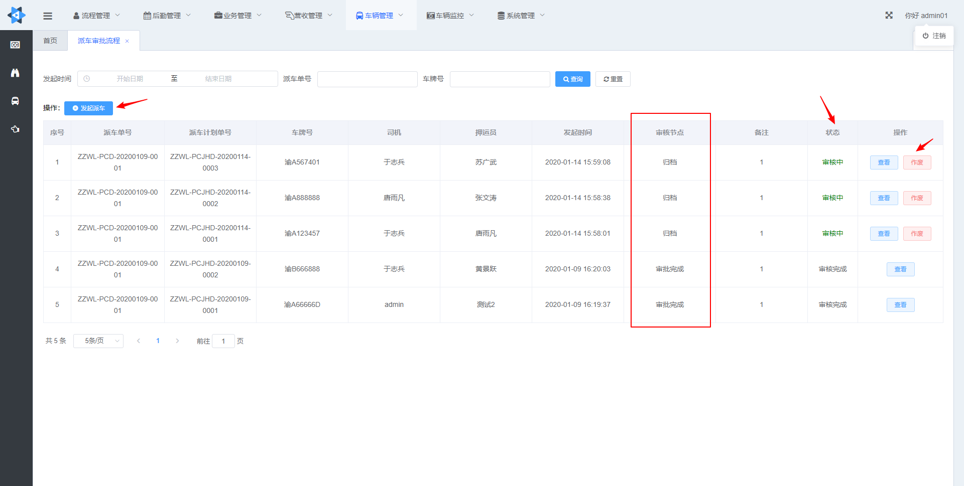

1. 条件查询：匹配流程发起时间区间、派车计划单号和车牌号查询。
2. 分页功能：可分页查询，可在表格中直观的看到审核流程节点和状态。
3. 发起流程：发起新的派车计划，并进入审核流程（流程管理代办任务）。
4. 查看：查看派车计划的详情。
5. 作废：中断并作废该条派车计划。

### 7.3.2派车记录

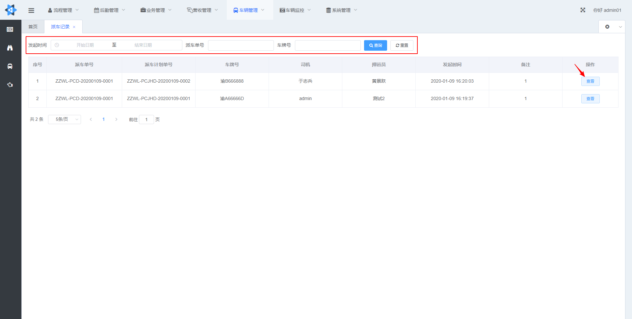

1. 条件查询：按时间、单号、车牌条件查询。
2. 查看详情：如图所示，点击“查看”展示派车详情，包括派车计划基本信息，运输物品信息和司机自检车辆状态信息。

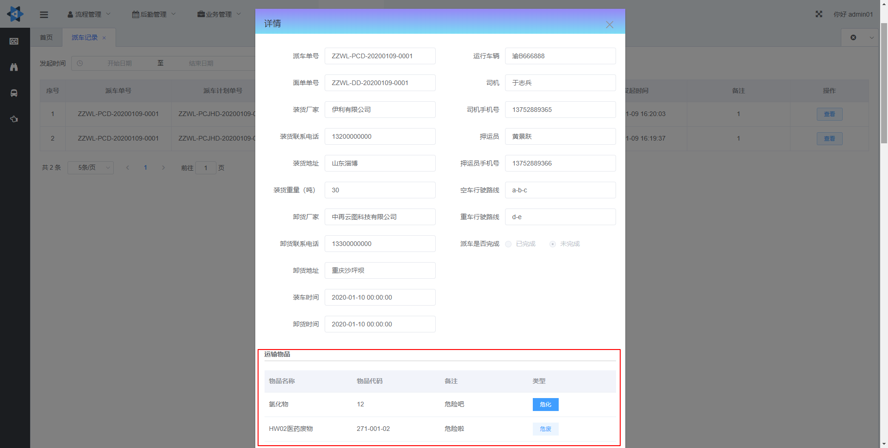

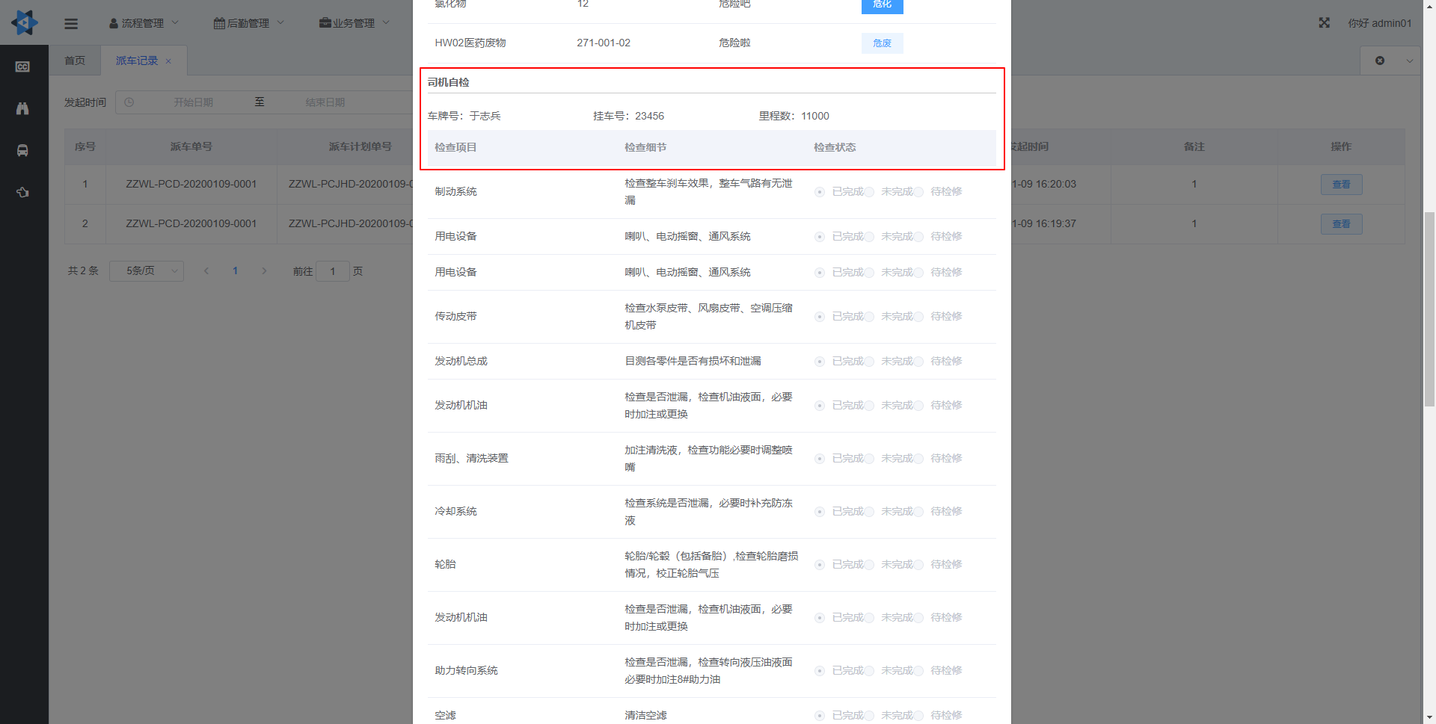

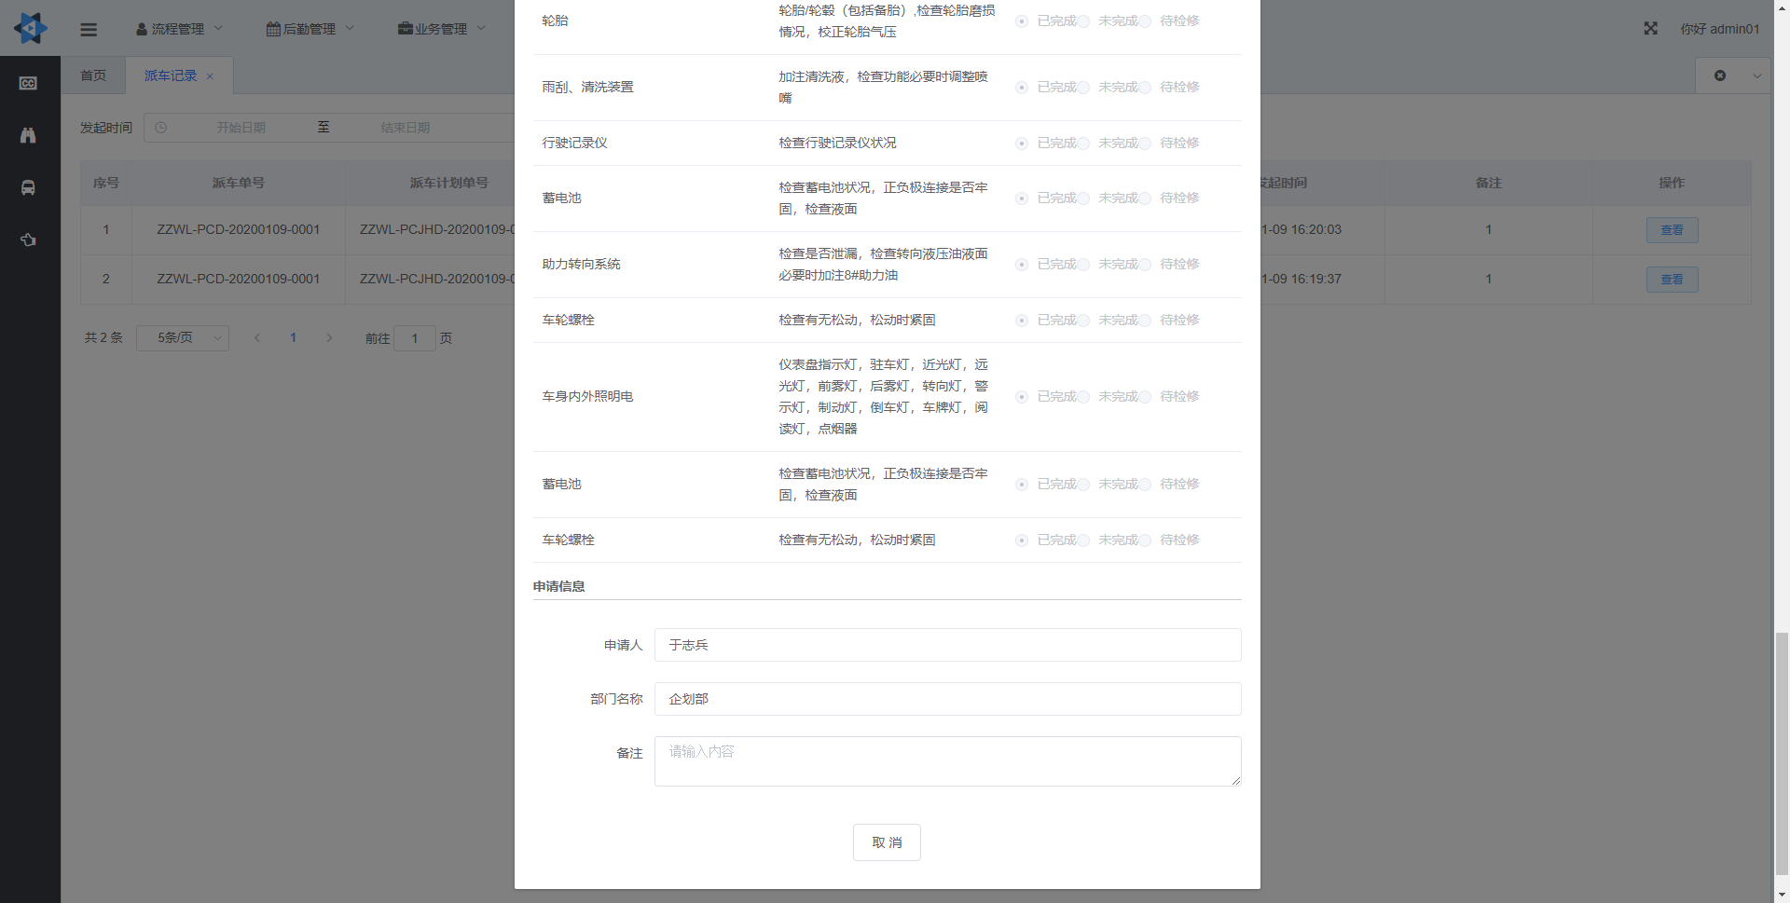

## 7.4运输管理